Муниципальное бюджетное общеобразовательное учреждение «Биотехнологический лицей №21»

МЕЖРЕГИОНАЛЬНЫЙ ФОРУМ ЮНЫХ ИССЛЕДОВАТЕЛЕЙ
в рамках площадки «OpenBio»



ИТОГОВЫЙ ОТЧЕТ
О ПРОВЕДЕНИИ
ФОРУМА ЮНЫХ ИССЛЕДОВАТЕЛЕЙ

(25 - 27 сентября 2024 года)

Наукоград Кольцово
Прием заявок на участие в Форуме от образовательных организаций осуществлялся до 10 сентября 2024 года. В результате рассмотрения поступивших заявок к очному участию в Форуме было приглашено 33 делегации из Новосибирской области (28 делегаций), других регионов РФ (5 делегаций) – 85 обучающихся и 21 педагог – руководителей делегаций. К заочному участию было приглашено 2 делегации – 4 обучающихся и 2 педагога.
Форум проводился в очном и заочном формате на базе МБОУ «Биотехнологический лицей №21» наукограда Кольцово с 25 сентября по 27 сентября 2024 года в соответствие с программой.
Цель Форума: формирования интереса к познавательной, творческой, экспериментально-исследовательской деятельности в области биологических наук у обучающихся младшего, среднего и старшего школьного возраста через организацию активного взаимодействия школьников и представителей науки и биотехнологических компаний, направленного на их профориентацию.
Задачи Форума:
• презентация школьникам из различных регионов России и их наставникам биотехнологического потенциала наукограда Кольцово и Новосибирской области;
• профориентация школьников в рамках биологического и биотехнологического профиля;
• обмен опытом организации проектной и исследовательской деятельности школьников в области биотехнологий на межрегиональном уровне;
• формирование межрегиональных связей между биологическими научными и проектными объединениями школьников.

В организации и проведении Форума принимали активное участие: Рюкбейль Лариса Фёдоровна, Шанова Светлана Юрьевна, Несмелова Лилия Андреевна, Мараховская Ирина Павловна, Соболева Анна Сергеевна, Ткачева Евгения Станиславовна, Фабричная Елена Николаевна, Шендрик Инна Борисовна.
Фабричная Елена Николаевна, Тайлакова Инна Викторовна и Рюкбейль Дмитрий Александрович провели несколько педагогических семинаров. За общее руководство и координацию работы Форума отвечал Рюкбейль Дмитрий Александрович.

Организационные мероприятия:
- Регистрация участников Форума;
- Торжественное открытие Форума;
- Рефлексию по итогам каждого дня работы участниками Форума;
- Подведение итогов работы участников в рамках Форума;
- Торжественное закрытие Форума;
- Кофе-брейк для очных участников Форума
Культурно-просветительские мероприятия:
- Просмотр фильма о наукограде Кольцово и Новосибирском научном центре;
Конференция и конкурсы:
- Научно-практическая конференция участников Форума - представление участниками Форума своих исследовательских и проектных работ в формате выступления, работа экспертов по оценке исследовательских работ и выставочных моделей;
- Командный биологический турнир «Мир биологии» - интеллектуальное соревнование участников на общую эрудицию в биологии, проводились в очном формате;
- Конкурс идей научных проектов – защита идей научных проектов, запланированных участниками на новый учебный год.
Экскурсии:
- Биотехнологические предприятия и компании наукограда Кольцово:
- АО «Катрен»
- Знакомство с МБОУ «Биотехнологический лицей №21»
- Музей ГНЦ ВБ «Вектор»
- Основная выставка площадки OpenBio в Биотехнопарке
- Выставка участников Форума юных исследователей OpenBio в МБОУ «Лицей Технополис»
Биотехнологический практикум.
Было проведено 9 практикумов на базе Биотехнологического лицея №21.

Кроме того, при подготовке и проведении Форума были осуществлены следующие мероприятия:
- Осуществлен прием и отбор заявок на участие в Форуме.
- Разработана, приобретена и выдана сувенирная продукция участникам Форума.
- Привлечены эксперты для участия в работе Научно-практической конференции участников Форума, а также для оценки работ участников Форума, представленных на Конкурс идей научных проектов.
- Организовано техническое оснащение и сопровождение проведения Программы Форума.

ПРИЛОЖЕНИЕ 1
Фотофиксация отдельных мероприятий,
прошедших в рамках Программы Форума

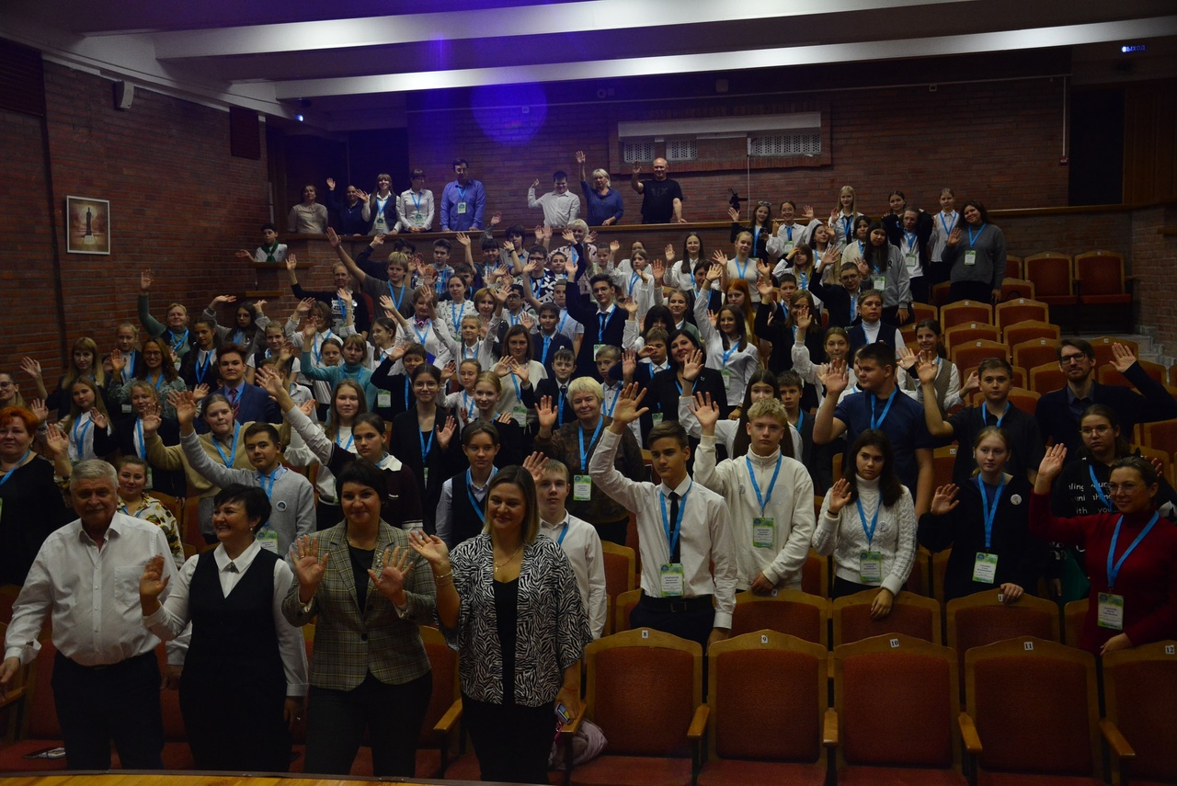
Открытие Форума

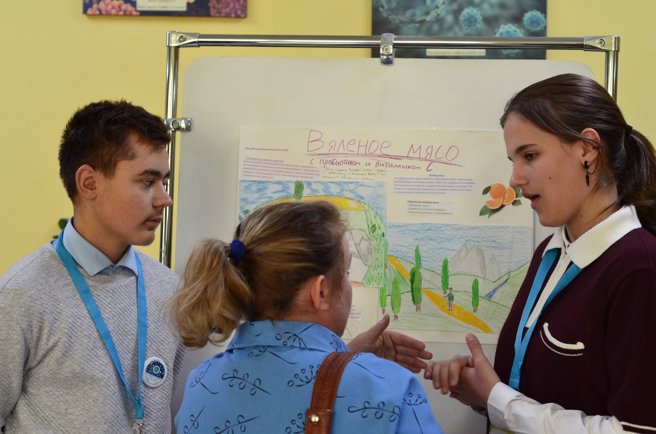
Конкурс научных идей проектов
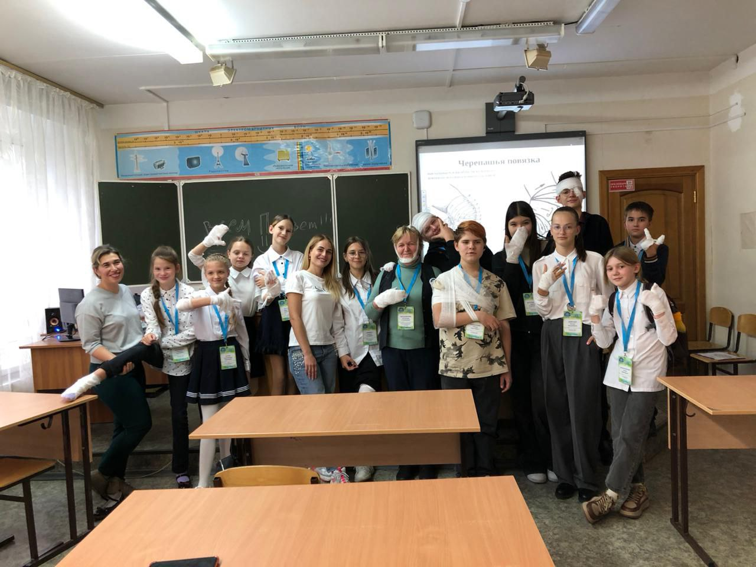
Биотехнологический практикум

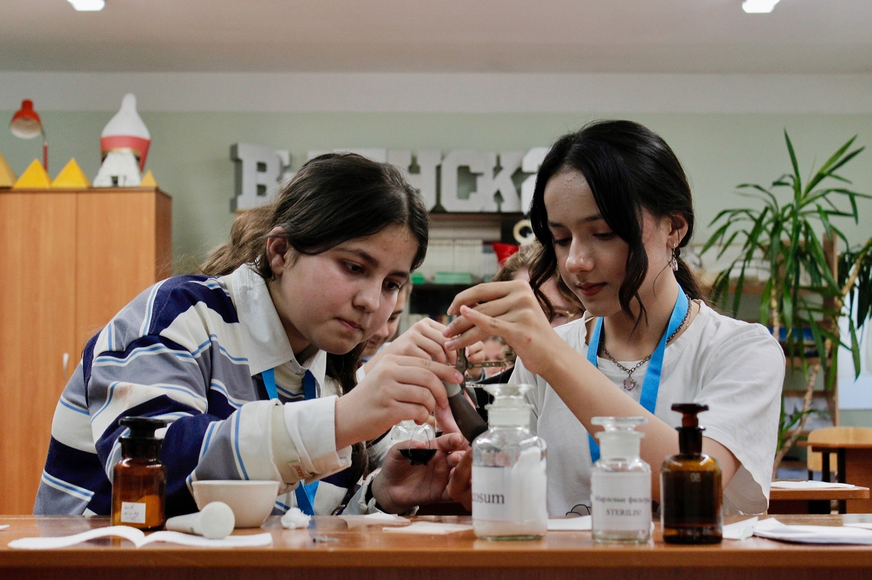
Биотехнологический практикум
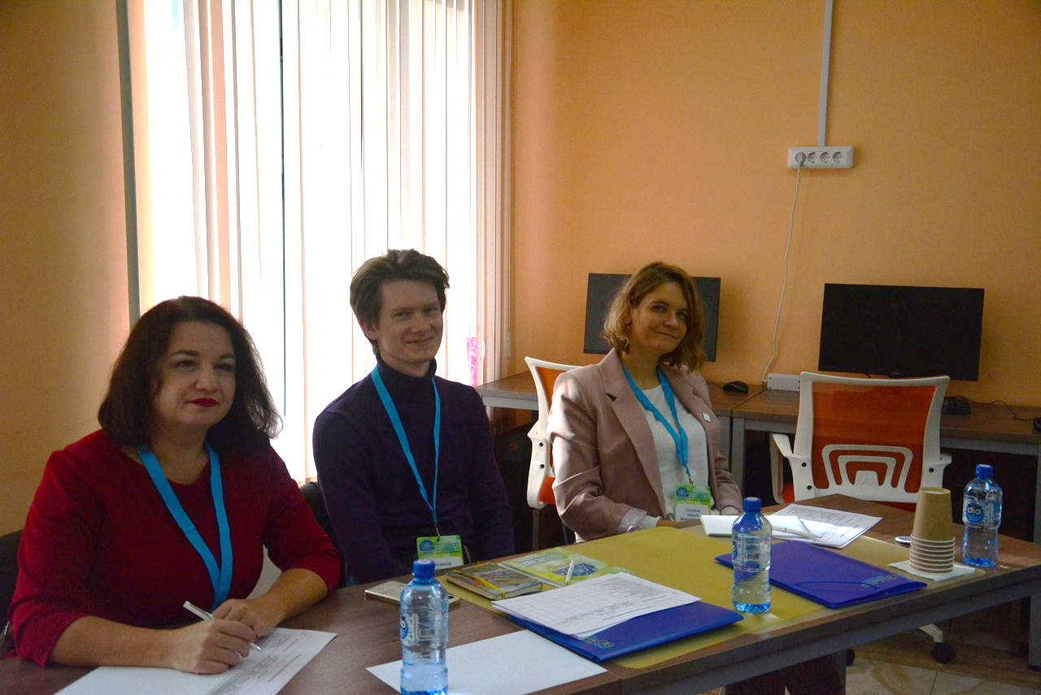
Эксперты научно-практической конференции

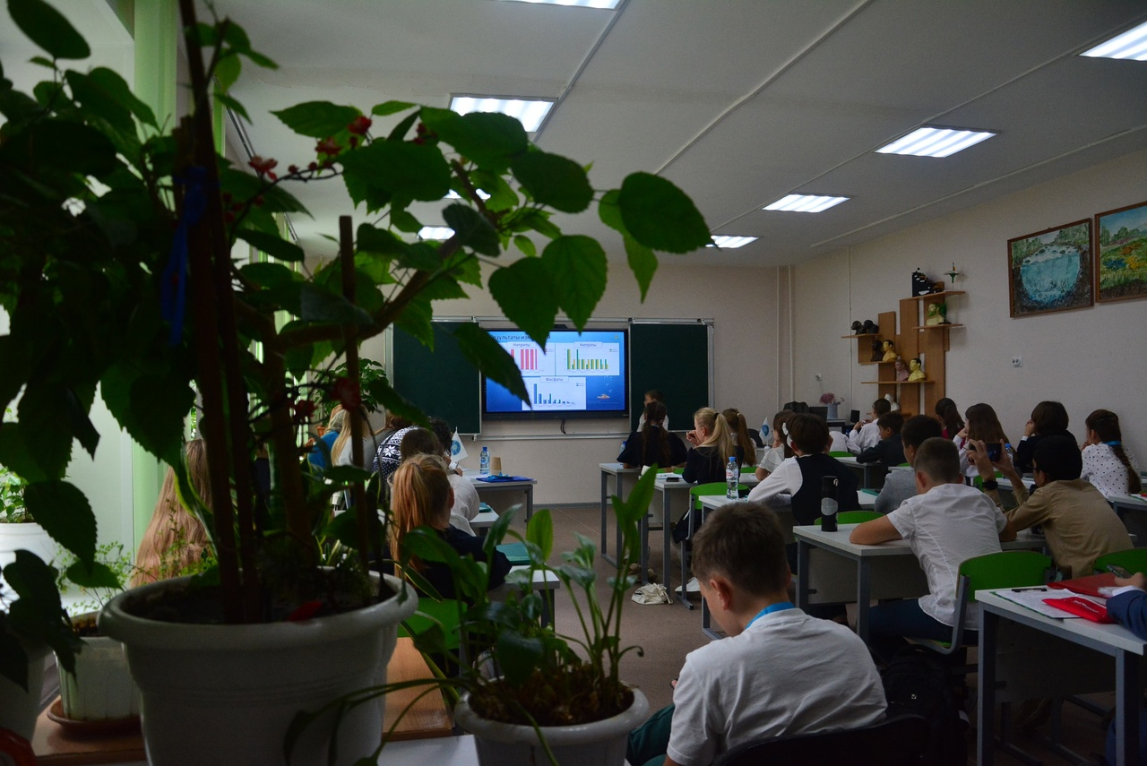
Научно-практическая конференция

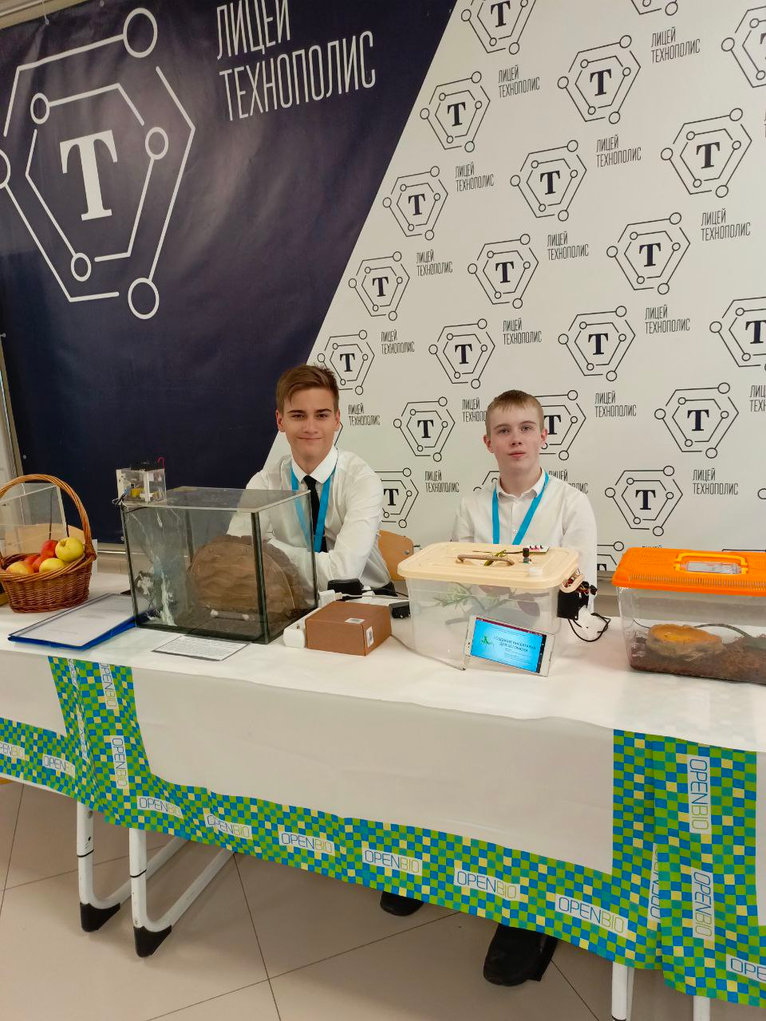
Выставка участников Форума

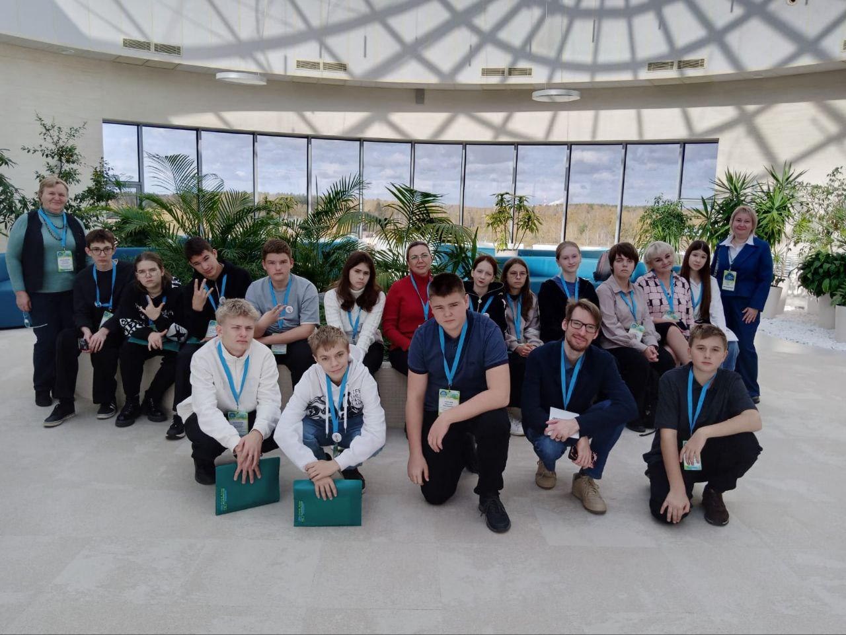
Экскурсия на АО «Катрен»

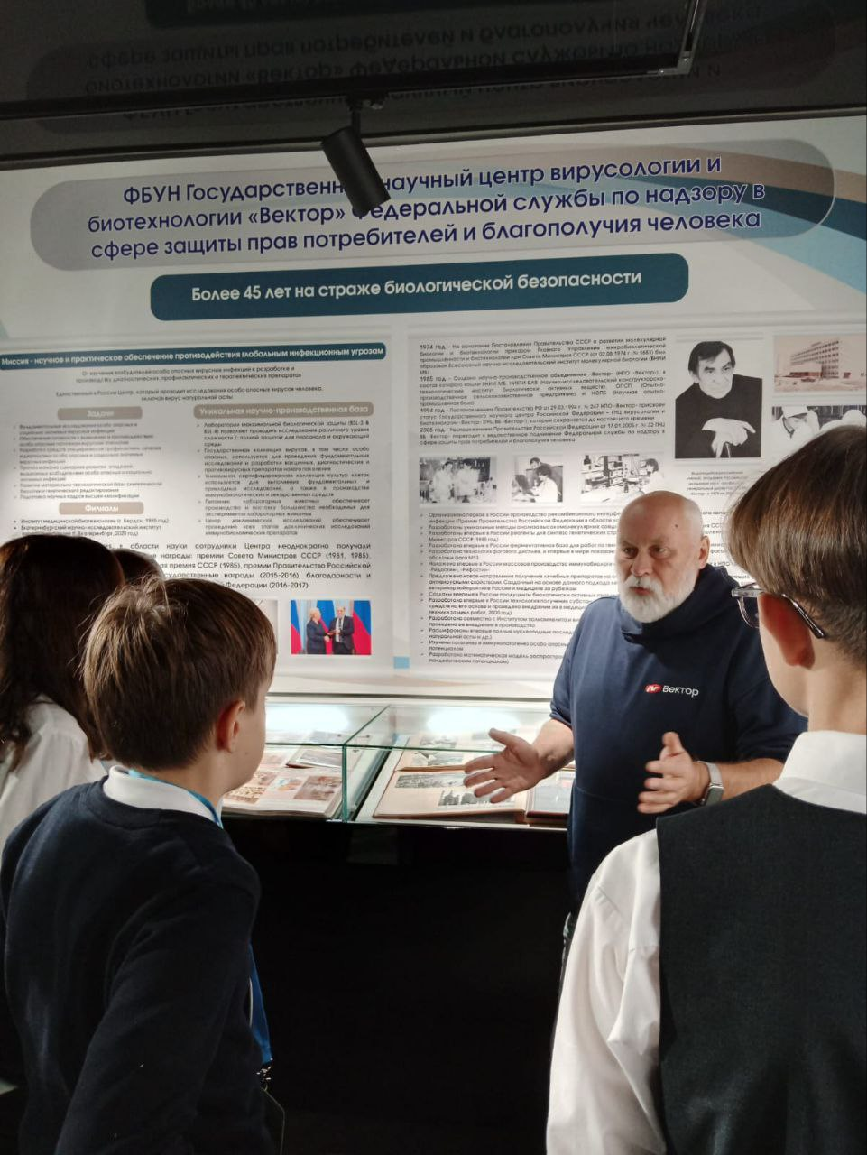
Экскурсия в музей ФБУН ГНЦ ВБ «Вектор»

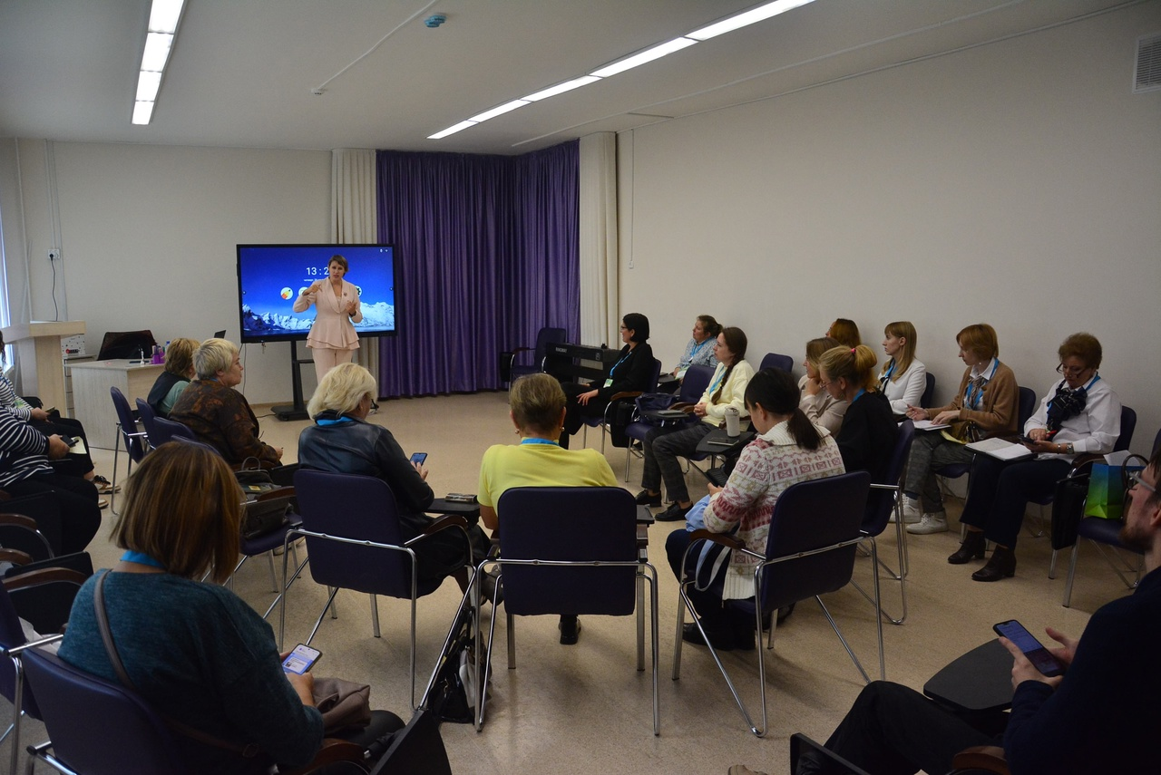
Педагогический семинар

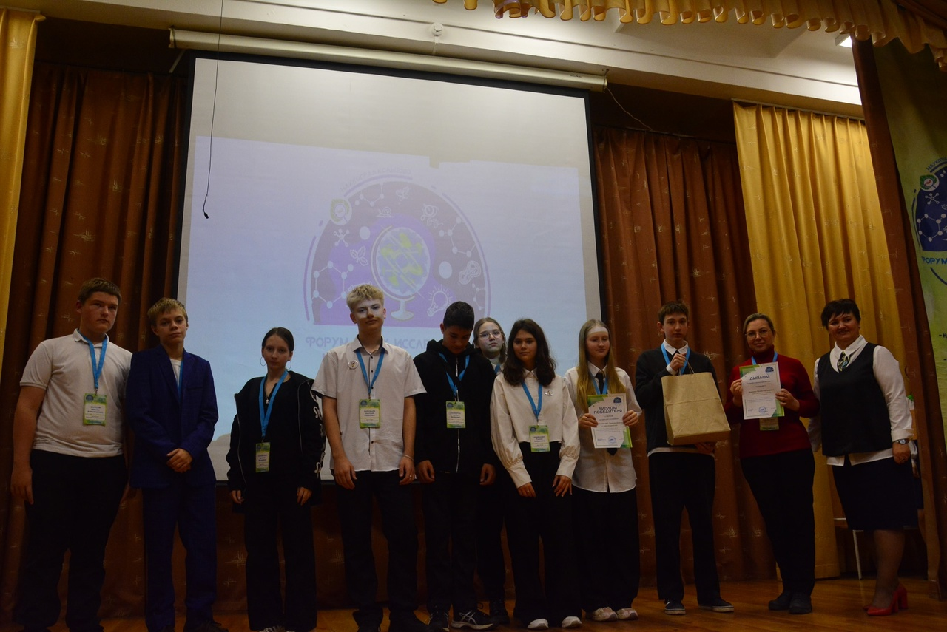
Награждение победителей

ПРИЛОЖЕНИЕ 2
ИТОГИ КОНКУРСНЫХ МЕРОПРИЯТИЙ

ИТОГИ НАУЧНО-ПРАКТИЧЕСКОЙ КОНФЕРЕНЦИИ
СЕКЦИЯ «Ботаника и биотехнология растений»
Место | Участники | Тема работы | Учреждение
1 | Жданов Александр Иванович, Воробьев Дмитрий Романович, Когутяк Савелий Витальевич,  Козоброд Артем Артемович,  Петров Дмитрий Владимирович,  Залесов Максим Александрович | Разработка технологии выращивания овощных культур продолжительного вегетационного периода с использованием ионитного субстрата ZION в гидропонике | МАОУ СОШ№1 с. Александровское
2 | Чеюков Павел Максимович | Выращивание цветного картофеля | МБУДО "Созвездие"
3 | Романовская Маргарита Артёмовна | Изучение возможности выращивания экзотического фрукта кивано на территории Западной Сибири в открытом и закрытом грунте | МБУДО "Созвездие"

СЕКЦИЯ «Зоология и зоотехния»
Место | Участники | Тема работы | Учреждение
1 | Степанова Полина Сергеевна | Взаимодействие личинок жука бронзовки с окружающей средой | МБУДО НР «СЮН»
2 | Матошин Иван Петрович | Паразитофауна чира, приобретенного на Дне оленевода п. Аксарка (ЯНАО) | МАОУ СОШ №1
3 | Федорова Алёна Владимировна | Влияние комплекса кормовых добавок на рост и развитие утят | МБОУ «Биотехнологический лицей № 21»

СЕКЦИЯ «Экология и валеология»
Место | Участники | Тема работы | Учреждение
1 | Юркова Эмилия Витальевна | Экологическое состояние реки Мосиха Новосибирской области | МБОУ «Биотехнологический лицей № 21»
2 | Волобуев Иван Сергеевич,  Ларионцев Дмитрий Андреевич | Мониторинг состава снежного покрова р.п.Кольцово | МБУДО "Созвездие"
3 | Горлов Максим Евгеньевич | Методы исследования окаменелостей низкого уровня сохранности | МАОУ Школа "Перспектива" г. Томска

СЕКЦИЯ «Научно-технологические проекты»
Место | Участники | Тема работы | Учреждение
1 | Крайников Владислав Дмитриевич | Создание формикария для муравьёв вида Camponotus Vagus с автоматической системой увлажнения | МБОУ Биотехнологический лицей №21
2 | Ломаева Елена Владимировна,  Мамедова Руфина Байрамовна | Разработка технологии создания клумб для пришкольной территории с минимальными затратами | МАОУ СОШ№1 с. Александровское

СЕКЦИЯ «Общая биология» (заочная)
Место | Участники | Тема работы | Учреждение
3 | Мугурашева Данайым Сергеевна | Инфузория туфелька как объект биотестирования качества продуктов быстрого питания школьников | АУ ДО РА РЦДО

ИТОГИ КОМАНДНОГО БИОЛОГИЧЕСКОГО ТУРНИРА

1 место
Новосибирская область, р.п. Кольцово | Муниципальное бюджетное общеобразовательное учреждение "Лицей Технополис"
Руководитель | Прохорова Кристина Константиновна
Участники | Землянкина Мария Артемовна
 | Политова Анастасия Андреевна
 | Смиренко Тихон Андреевич
2 место
Томская область,  г. Томск | Муниципальное Автономное Общеобразовательное Учреждение Школа "Перспектива" г. Томска
Руководитель | Щенников Александр Юрьевич
Участники | Горлов Максим Евгеньевич
 | Волков Александр Игоревич
 | Барашенкова Виктория Александровна

3 место
Новосибирская область,  г. Новосибирск | Муниципальное бюджетное общеобразовательное учреждение «Средняя общеобразовательная школа № 105» имени Героя России Ивана Шелохвостова
Руководитель | Катенева Светлана Геннадьевна
Участники | Лютикова Анастасия Артемовна
 | Мыринова Виктория Александровна
 | Костылева Анастасия Алексеевна
 | Ашырова Елена Эркинбековна

ИТОГИ КОНКУРСА ИДЕЙ НАУЧНЫХ ПРОЕКТОВ

1 место – проект «Гидропоника: не вершки, а корешки»
Томская область, село Александровское | Муниципальное автономное общеобразовательное учреждение «Средняя общеобразовательная школа №1 села Александровского»
Руководитель | Жданова Ирина Гергардовна
Участники | Жданов Александр Иванович
 | Воробьев Дмитрий Романович
 | Когутяк Савелий Витальевич
 | Глазырина Кристина Алексеевна
 | Сосновская Валерия Вадимовна
 | Ломаева Елена Владимировна
 | Мамедова Руфина Байрамовна
 | Козоброд Артём Артёмович
 | Залесов Максим Александрович

2 место – проект «Проблема гибели лосей на дорогах области»
Новосибирская область, г. Бердск | Муниципальное бюджетное общеобразовательное учреждение «Средняя общеобразовательная школа с углубленным изучением отдельных предметов №2», «Спектр»
Руководитель | Бахарева Марина Алексеевна
участники | Тархова Алина Вадимовна
 | Карасева Ксения Дмитриевна
 | Позднякова Екатерина Дмитриевна
 | Максимова Алёна Станиславовна

3 место – проект «Проблема нехватки пребиотиков в перекусах школьников»
Новосибирская область,  р.п. Краснообск | Муниципальное бюджетное учреждение дополнительного образования Новосибирского района Новосибирской области "Станция юных натуралистов"
Руководитель | Попова Татьяна Владимировна
Участники | Школьникова Алёна Матвеевна
 | Горюнов Тимур Эльдарович
 | Смертин Роман Александрович
 | Масленников Михаил Николаевич
 | Бутуханова Мария Сергеевна
 | Киселёв Виталий Евгеньевич
 | Дейснер Лилия Андреевна
 | Михалкин Тимур Сергеевич
 | Степанова Полина Сергеевна
 | Кукшев Алексей Максимович
 | Семенова Варвара Алексеевна
 | Ухваткина Алёна Денисовна
 | Пашков Илья Александрович
 | Сухова Лилия Константиновна

ОБЩЕКОМАНДНЫЕ ИТОГИ

Место нахождения учреждения | Учреждение | Сумма баллов | ИТОГ
Томская область, село Александровское, Россия | Муниципальное автономное общеобразовательное учреждение «Средняя общеобразовательная школа №1 села Александровского»  Состав команды:  - Жданов Александр Иванович  - Воробьев Дмитрий Романович  - Когутяк Савелий Витальевич  - Глазырина Кристина Алексеевна  - Сосновская Валерия Вадимовна  - Ломаева Елена Владимировна  - Мамедова Руфина Байрамовна  - Козоброд Артём Артёмович  - Залесов Максим Александрович | 9 | Диплом 1 степени
р.п. Кольцово, Новосибирская область, Россия | Муниципальное бюджетное общеобразовательное учреждение «Биотехнологический лицей №21»  Состав команды:  - Никифоров Дмитрий Александрович  - Борисевич Дарья Денисовна  - Мутыло Маргарита Денисовна  - Попова Анастасия Григорьевна  - Бирина Полина Ивановна  - Бирина Мария Ивановна  - Катан Александра Сергеевна  - Герасимова Виктория Владимировна  - Тикунова Влада Владимировна  - Юркова Эмилия Витальевна  - Крайников Владислав Дмитриевич  - Митрофанова Алиса Юрьевна  - Катан Таисия Сергеевна  - Федорова Алёна Владимировна  - Бейтуллаева Елизавета Эльдаровна | 8 | Диплом 2 степени
Новосибирская область, г. Бердск,  Россия | Муниципальное бюджетное общеобразовательное учреждение «Средняя общеобразовательная школа с углубленным изучением отдельных предметов №2», «Спектр»  Состав команды:  - Тархова Алина Вадимовна  - Карасева Ксения Дмитриевна  - Позднякова Екатерина Дмитриевна  - Максимова Алёна Станиславовна | 7,5 | Диплом 3 степени

